Домашнее задание по сольфеджио 3 класс

- Повторить тему - РИТМИЧЕСКИЙ РИСУНОК - 4 ШЕСТНАДЦАТЫХ

Группа из четырех шестнадцатых длительностей будет равна одной четверти или двум восьмым:
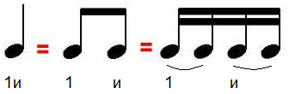

- Данный ритм из 8 тактов простучать и одновременно считать вслух доли (раз-и, два-и). Нотки, отмеченные внизу галочкой (акцент), нужно стучать громче остальных. Простучите двумя руками (в левой руке ровные четверти, в правой - данный ритм, затем руки поменяйте).

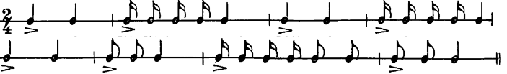

- На данный ритм сочинить мелодию в тональности Си-бемоль мажор.
Когда будете записывать мелодию в тетрадь, не забывайте при ключе указать знак Си-бемоль мажора и размер. Самая первая и самая последняя нотки в вашей мелодии должны быть устойчивыми в Си-бемоль мажоре.

Дорогие ребята и родители!
По всем вопросам (непонятная тема, трудности с домашним заданием и др.) можно и нужно писать мне на почту darsert.solf@gmail.com

